FEVRIER 2024

Distribution de broyat

UNIVALOM distribue gratuitement du broyat. Cette ressource verte issue du broyage de végétaux (branches de la taille des arbres…) possède de nombreuses vertus pour un jardin au naturel et un compost de qualité.
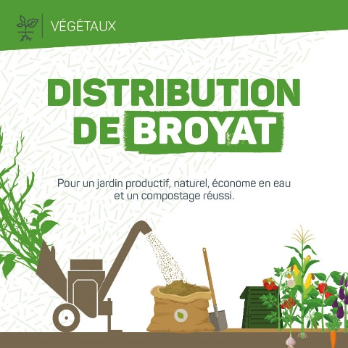
Comment utiliser le broyat ?
- Le broyat est essentiel pour réaliser un compost de qualité. Il apporte un équilibre carbone/azote à votre compost, limite les mauvaises odeurs et les éventuelles nuisances. Le compost obtenu sera alors votre principal allié pour nourrir la terre de votre jardin.
- Le broyat s’utilise en paillage naturel. Déposé au pied des plantes, il limite l’arrosage en réduisant l’évaporation de l’eau du sol, renforce les sols fragiles lors de fortes pluies et diminue le développement des adventices (dit « mauvaises herbes »).
Les conseils jardinage
Au printemps : le sol a besoin d’être couvert pour être protégé du froid, une couche entre 5 et 10 cm de broyat doit être mise autour des plantes.
En été : pour réduire l’arrosage du sol et le protéger contre les UV, 20 cm de paillage est nécessaire.

Quand et où trouver du broyat ?
Le broyat est mis à disposition sur les sites suivants lors des horaires d’ouverture habituels :
- Déchèterie du Cannet,
- Déchèterie de Mouans-Sartoux
- Déchèterie de Roquefort-les-Pins
- Déchèterie de Vallauris
- Déchèterie de Valbonne
- Plateforme de compostage des Semboules (Ouvert les samedis de 8h à 12h).

La distribution est effectuée dans la limite des stocks disponibles. Pensez à apporter un contenant pour transporter le broyat.
Retrouvez les localisations, horaires et coordonnées des déchèteries sur la carte sur https://univalom.fr/les-decheteries-particuliers/.

Plus d’informations sur : https://univalom.fr/distribution-broyat.

